

FINALMENTE DOCENTE DI RUOLO!
Corso di formazione
“Diritti, doveri, responsabilità del docente”
Lo SNALS - CONFSAL – Segreteria Provinciale di Mantova,desiderando fornirti tutte le conoscenze e gli strumenti utili per il superamento dell’anno di prova, ti invita a partecipare a un corso di formazione, tenuto da esperti, sui seguenti temi:
- Gli adempimenti burocratici del primo anno di ruolo – I diritti e i doveri del docente di ruolo.
- La formazione on line e la Relazione Finale.
- Il ruolo del docente nelle prese di decisione della scuola dell’autonomia – La gestione dei conflitti.

LE DATE E LA SEDE VERRANNO COMUNICATE A BREVE
Per ulteriori informazioni rivolgersi a SNALS Mantova – Via Nagy 46 – Mantova – tel.0376/328711- fax 0376/ 222949 – e mail lombardia.mn@snals.it

CONFSAL soggetto qualificato dal MIUR (ai sensi del DM.177/2000 ‐ D.M.n.90/2004)
Per la formazione del personale della scuola, pertanto è possibile usufruire del permesso di cui agli artt.67‐ 69 de CCNL SCUOLA 2006/2009

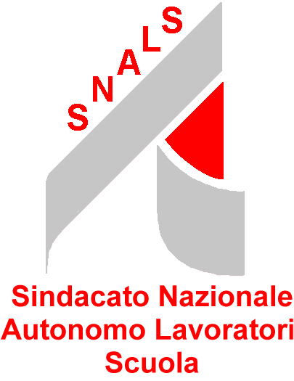 SEGRETERIA PROVINCIALE
Mantova – via Imre Nagy 46 – tel. 0376 328711 – fax 0376 222949
e-mail lombardia.mn@snals.it http://www.snals.it/mn/
SCHEDA DI ADESIONE
Corso di formazione
“Diritti, doveri, responsabilità del docente”
IL/la Sottoscritto/a COGNOME E NOME ________________________________________

LUOGO E DATA DI NASCITA__________________________________

CODICE FISCALE_________________________________ (STAMPATELLO MAIUSCOLO)

INDIRIZZO________________________________________________

TELEFONO CELL.______________ _____________________________

E-MAIL_______________________________________(STAMPATELLO MAIUSCOLO)

CLASSE DI CONCORSO PER LA QUALE E’ STATA/O IMMESSO IN RUOLO
____________________________________________________________
dichiara
di partecipare al corso di formazione ““Diritti, doveri, responsabilità del docente” , organizzato dalla Segreteria Provinciale di Mantova SNALS – CONFSAL - Via Nagy 46 - MANTOVA
Luogo e data FIRMA

